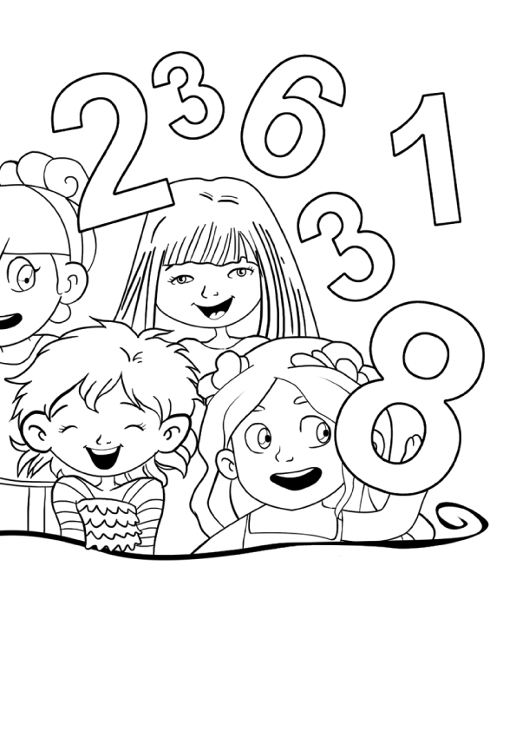
Όνομα:___________________

Σχηματίζω τους αριθμούς στον άβακα. Τους διαβάζω και τους γράφω, όπως στο παράδειγμα, με αριθμό και αριθμολέξη:
10 + 10 + 10 + 5
10 + 10 + 4

3 5
___ ___

τριάντα πέντε ___________________

10 + 8
10 + 10 + 10 + 10 + 9

___ ___
___ ___


 

